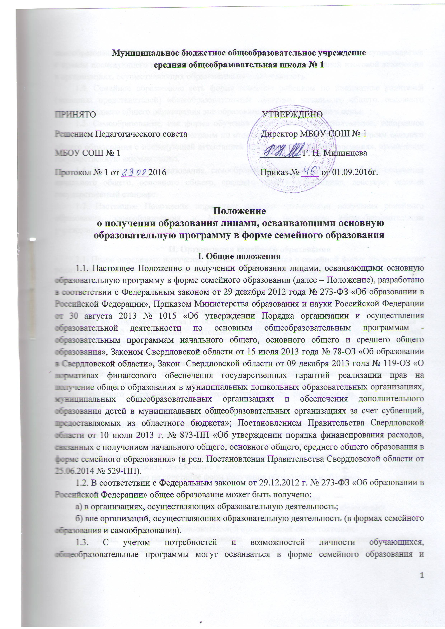самообразования. Обучение в форме семейного образования и самообразования осуществляется с правом последующего прохождения промежуточной и государственной итоговой аттестации в организациях, осуществляющих образовательную деятельность.
1.4. Семейное образование есть форма освоения ребенком по инициативе родителей (законных представителей) общеобразовательных программ начального общего, основного общего, среднего общего образования вне образовательной организации в семье.
1.5. Самообразование, как форма обучения предполагает самостоятельное, ускоренное освоение общеобразовательных программ по отдельным предметам, классам, курсам среднего общего образования с последующей аттестацией в образовательных организациях, прошедших государственную аккредитацию.
1.6. Для семейного образования, самообразования, как и для других форм получения начального общего, основного общего, среднего общего образования, действует единый государственный стандарт.
1.7. Настоящие Положение определяет порядок организации получения семейного образования, самообразования в Муниципальном бюджетном общеобразовательном учреждении средняя общеобразовательная школа № 1 (далее МБОУ СОШ № 1).
II. Организация семейного образования
2.1. Право определять получение ребёнком образования в семейной форме предоставлено родителям (законным представителям). При этом обязательно должно учитываться мнение ребенка.
2.2. Обучающийся может перейти на семейную форму получения образования на любом уровне образования: начальном общем, основном общем, среднем общем.
2.3. При выборе семейной формы образования родители (законные представители) принимают на себя обязательства по обеспечению обучения в семейной форме образования – целенаправленной организации деятельности обучающегося по овладению знаниями, умениями, навыками и компетенцией, приобретению опыта деятельности, развитию способностей, приобретению опыта применения знаний в повседневной жизни и формированию у обучающегося мотивации получения образования в течение всей жизни.
2.4. Если ребёнок обучается в школе, то следует обратиться к руководителю образовательной организации с заявлением о переходе на получение общего образования в форме семейного образования. При этом обучающийся отчисляется из образовательной организации.
2.5. Родители (законные представители) несовершеннолетнего обучающегося о решении получать образование с учетом мнения ребенка в форме семейного должны проинформировать Управление образования Администрации города Екатеринбурга, которое ведет учет детей, имеющих право на получение общего образования каждого уровня.
2.6. По решению родителей (законных представителей) обучающийся вправе на любом этапе обучения продолжить образование в любой иной форме (очной, очно-заочной, заочной), либо использовать право на сочетание форм получения образования и обучения.

III. Организация самообразования
3.1. Среднее общее образование может быть получено в форме самообразования.
3.2. Осуществление сопровождения освоения образовательных программ в форме самообразования определяется образовательной организацией самостоятельно.
3.3. Лица, избравшие самообразование как форму получения среднего общего образования, подают заявления руководителю образовательного организации не позднее, чем за 6 месяцев до государственной итоговой аттестации, а также предоставляют имеющиеся документы о промежуточной аттестации или документ об образовании.
3.4. Руководство образовательной организации на основании заявления гражданина, поданных им документов о текущей успеваемости или об образовании, устанавливают количество и объем аттестуемых предметов.
3.5. Директор образовательной организации издает приказ об утверждении графика прохождения промежуточной аттестации экстерна в форме самообразования.

IV. Организация и проведения аттестации обучающихся
4.1. Лица, не имеющие основного общего и среднего общего образования, вправе пройти экстерном промежуточную и государственную итоговую аттестацию в образовательных организациях по имеющим государственную аккредитацию образовательным программам основного общего и среднего общего образования бесплатно.
4.2. Экстерны – лица, зачисленные в образовательное учреждение для прохождения промежуточной и (или) государственной итоговой аттестации.
4.3. При получении общего образования в форме семейного образования МБОУ СОШ № 1 не несет ответственности за качество образования, а отвечает за организацию и проведение аттестации, за обеспечение академических прав экстерна во время прохождения аттестации.
4.4. Родители (законные представители) несут ответственность за освоение экстернами в полном объеме общеобразовательных программ в соответствии с федеральными государственными образовательными стандартами.
4.5. Для прохождения промежуточной и (или) государственной итоговой аттестации в качестве экстерна руководителю образовательного учреждения подается заявление совершеннолетним гражданином лично или родителями (законными представителями) несовершеннолетнего гражданина по форме согласно Приложению к Положению.
4.6. Срок подачи заявления о прохождении промежуточной аттестации не может быть позднее 01 марта, 3 месяца до ее начала. Срок подачи заявления для прохождения государственной итоговой аттестации экстерном не может быть позже 01 февраля, не менее 5 месяцев до ее начала.
4.7. Вместе с заявлением предоставляются следующие документы:
- оригинал документа, удостоверяющего личность совершеннолетнего гражданина, - оригинал документа, удостоверяющего личность родителя (законного представителя) несовершеннолетнего гражданина,
- оригинал свидетельства о рождении ребенка, либо заверенную в установленном порядке копию документа, подтверждающего родство заявителя (или законность представления прав обучающегося для несовершеннолетнего экстерна),
- личное дело (при отсутствии личного дела в образовательном учреждении оформляется личное дело на время прохождения аттестации); - документы (при их наличии), подтверждающие освоение общеобразовательных программ (справка об обучении в образовательном учреждении, реализующей основные общеобразовательные программы начального общего, основного общего, среднего общего, справка о промежуточной аттестации в образовательном учреждении, документ об основном общем образовании).
Также могут быть представлены документы за период, предшествующий обучению в форме семейного образования, в образовательных учреждениях иностранных государств. При отсутствии вышеназванных документов установление уровня освоения образовательных программ осуществляется в порядке, определяемом уставом МБОУ СОШ № 1.
4.8. Руководителем образовательного учреждения издается приказ о зачислении экстерна в образовательное учреждение для прохождения аттестации, в котором устанавливаются сроки и формы промежуточной аттестации по форме согласно Приложению к Положению. Копия распорядительного акта хранится в личном деле экстерна.
4.9. При приеме обучающихся для прохождения аттестации МБОУ СОШ № 1 обязано ознакомить родителей (законных представителей) с уставом, с лицензией на осуществление образовательной деятельности, со свидетельством о государственной аккредитации, с образовательной программой, по которой обучающийся будет проходить промежуточную аттестацию, локальным актом образовательной организации, регламентирующим порядок организации и прохождения промежуточной и государственной итоговой аттестации и другими документами, регламентирующими организацию и осуществление образовательной деятельности, права и обязанности обучающихся.
4.10. Экстерны, зачисленные в образовательную организацию для прохождения аттестации, пользуются академическими правами обучающихся, предусмотренными Федеральным законом от 29.12.2012 № 273-ФЗ «Об образовании в Российской Федерации». Экстерны наравне с другими обучающимися имеют право на пользование учебной литературой из библиотечного фонда образовательной организации, посещение лабораторных и практических занятий, участие в конкурсах, олимпиадах, физкультурных мероприятиях, спортивных мероприятиях, и других массовых мероприятиях. Кроме того, экстерны могут рассчитывать на получение при необходимости социально-педагогической помощи, бесплатной психолого-медико-педагогической коррекции.
Обучающиеся должны быть обеспечены учебниками и учебными пособиями из фондов библиотеки образовательной организации, в которой обучающийся проходит промежуточную и (или) государственную итоговую аттестацию бесплатно.
Обучающиеся имеют право получать необходимые консультации (в пределах 2 учебных часов по каждому учебному предмету, по которому он проходит аттестацию).
МБОУ СОШ № 1 создает условия для выполнения экстерном практических и лабораторных работ.
4.11. Промежуточная и государственная итоговая аттестация могут проводиться в течение одного учебного года, но не должны совпадать по срокам.
4.12. Для проведения промежуточной аттестации в МБОУ СОШ № 1 приказом директора образовательной организации создается аттестационная комиссия. Состав и сроки действия комиссии устанавливаются МБОУ СОШ № 1 самостоятельно.
4.13. Ход и итоги проведения промежуточной аттестации экстерна оформляются соответствующим протоколом. Протокол подписывается всеми членами аттестационной комиссии по проведению промежуточной аттестации, его содержание доводится до сведения экстерна и его родителей (законных представителей) под подпись. К протоколу прилагаются письменные материалы экзаменов.
4.14. Результаты промежуточной аттестации экстернов за год отражаются в Журнале промежуточной аттестации экстернов, который оформляется на каждый учебный год.
4.15. Неудовлетворительные результаты промежуточной аттестации по одному или нескольким учебным предметам, курсам, дисциплинам (модулям) образовательной программы или непрохождение промежуточной аттестации в сроки, определенные распорядительным актом образовательного учреждения, при отсутствии уважительных причин признаются академической задолженностью.
4.16. Родители (законные представители) несовершеннолетнего экстерна обязаны создать условия для ликвидации академической задолженности и обеспечить контроль за своевременностью ее ликвидации.
4.17. МБОУ СОШ № 1 обязана создать условия экстернам для ликвидации академической задолженности, родители (законные представители) экстернов обязаны обеспечить контроль за своевременностью ее ликвидации.

4.18. Освоение общеобразовательных программ основного общего и среднего общего образования завершается обязательной государственной итоговой аттестацией по соответствующей имеющей государственную аккредитацию образовательной программе.
4.19. Формы государственной итоговой аттестации, порядок проведения такой аттестации по соответствующим образовательным программам различного уровня и в любых формах определяются федеральным органом исполнительной власти, осуществляющим функции по выработке государственной политики и нормативно-правовому регулированию в сфере образования, если законодательством не установлено иное.
4.20. Экстерны, имеющие академическую задолженность, вправе пройти промежуточную аттестацию по соответствующим учебному предмету, курсу, дисциплине (модулю) не более двух раз в сроки, определяемые образовательной организацией, в пределах одного года с момента образования академической задолженности. В указанный период не включаются время болезни экстерна, нахождение его в академическом отпуске или отпуске по беременности и родам.
4.21. Промежуточная и государственная итоговая аттестация могут проводиться в течение одного учебного года, но не должны совпадать по срокам.
4.22. Экстернам, прошедшим промежуточную аттестацию и не проходившим государственную итоговую аттестацию, выдается справка о промежуточной аттестации по форме согласно Приложению к Положению, вносятся сведения в личное дело.
4.23. Экстернам, прошедшим государственную итоговую аттестацию, выдается документ государственного образца об основном общем или среднем общем образовании в образовательном учреждении, в котором проводилась государственная итоговая аттестация.
4.24. Экстерн, зачисленный в МБОУ СОШ № 1 для прохождения аттестации, по окончании аттестации отчисляется из образовательной организации.
4.25. Обучающиеся по образовательным программам начального общего, основного общего и среднего общего образования в форме семейного образования, не ликвидировавшие в установленные сроки академической задолженности, продолжают получать образование в образовательной организации.
4.26. При несогласии экстерна с результатами аттестации работает конфликтная комиссия, состоящая из администрации и педагогических работников школ, созданная на основе приказа директора школы.
V. Возмещение затрат
5.1. Родители (законные представители) обучающихся, получающих общее образование в форме семейного образования, заключают договор с образовательной организацией о возмещении затрат родителям (законным представителям), осуществляющим обучение ребенка в форме семейного образования. В договоре рекомендуется прописать сроки и порядок прохождения промежуточной и (или) итоговой аттестации, порядок оказания консультативной помощи, условия обеспечения обучающегося учебной литературой.
5.2. Родителям (законным представителям) на основании из заявления производится возмещение затрат на обучение несовершеннолетнего по программам начального общего, основного общего и среднего общего образования в форме семейного образования за счет субсидий на выполнение муниципального задания после успешного прохождения обучающимся аттестации в МБОУ СОШ № 1.
5.3. К заявлению о возмещении затрат прилагаются следующие документы:
- копия договора об оказании образовательных услуг с преподавателями и (или) индивидуальным предпринимателем, осуществляющим педагогическую деятельность (при наличии);
- документы, подтверждающих расходы на учебники и учебные пособия, игры, игрушки, необходимые для осуществления образовательного процесса, по основным образовательным программам начального общего, основного общего и среднего общего образования, в пределах федеральных государственных образовательных стандартов;
- копия свидетельства о рождении ребенка (или документов, подтверждающих законное представительство);
- копия паспорта родителя (законного представителя).
Копии документов, необходимых для получения возмещения затрат, представляются одновременно с предъявлением оригиналов.
5.4. Возмещение затрат производится МБОУ СОШ № 1 на лицевой банковский счет одному из родителей (законному представителю), указанному в заявлении о возмещении затрат в порядке и размерах, установленных законодательством Российской Федерации, Свердловской области.
5.5. Оплата труда педагогических работников производится при предоставлении пакета документов в МКУ ЦБ и МТО образовательных учреждений г. Екатеринбурга, подтверждающих факт проведения аттестации экстерна.

